Szanowni Państwo,

W związku z tym ,że są Państwo uczestnikami dialogu społecznego w Polsce (na różnych poziomach i w różnych rolach) chcielibyśmy zaprezentować naszą stronę internetową poświęconą w całości dialogowi społecznemu. Jest on dostępna pod adresem [www.dialog.gov.pl](http://www.dialog.gov.pl).

Strona jest redagowana przez pracowników Departamentu Dialogu i Partnerstwa Społecznego Ministerstw Rodziny, Pracy i Polityki Społecznej.

Znajdują się na niej najważniejsze informacje z zakresu szeroko rozumianego dialogu społecznego oraz zbiorowego prawa pracy, aktualności i kalendarium. Warto tu zwrócić uwagę na prowadzony w departamencie Monitoring Konfliktów Społecznych oraz Informator Dialogu Społecznego będący skrótem najistotniejszych wydarzeń, jakie miały miejsce w obszarze dialogu społecznego.

A tak wygląda nasza strona:

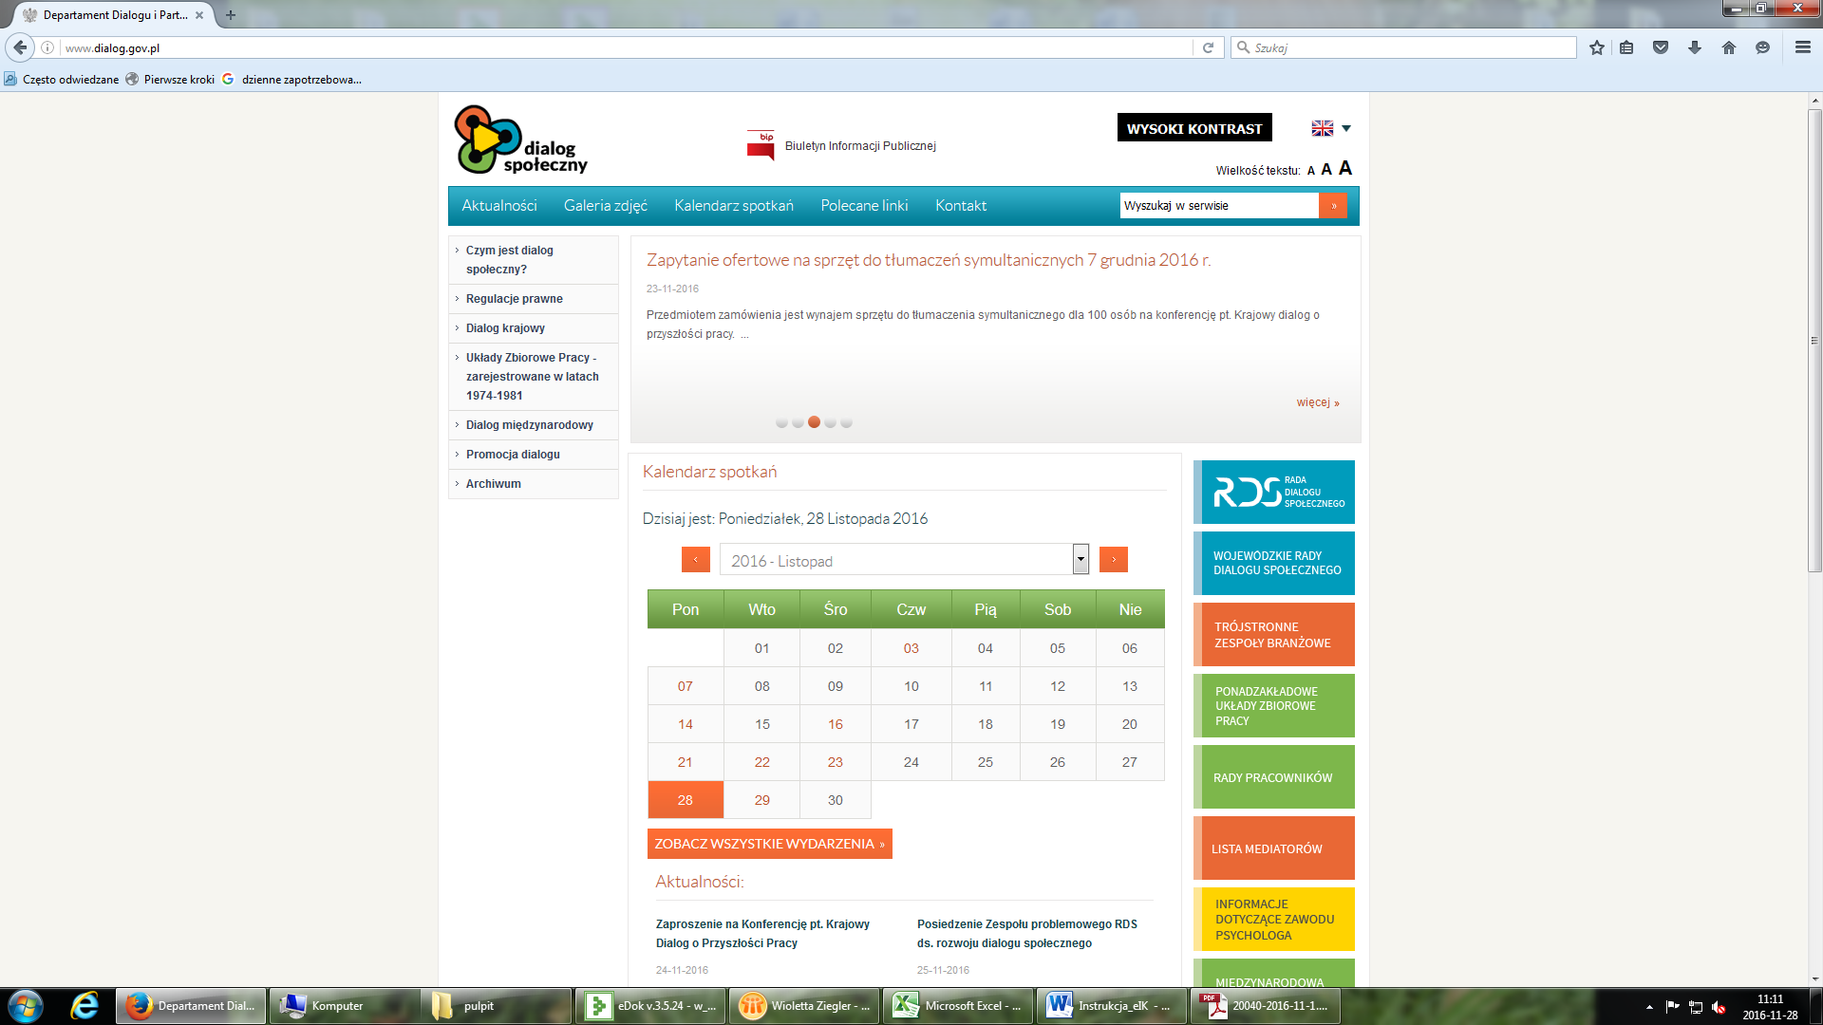

Zakładki tematyczne

Najczęściej poszukiwane informacje

Po prawej stronnie znajdują się rozwijane zakładki tematyczne:

**Czym jest dialog społeczny?**

* [Podstawowe pojęcia](http://www.dialog.gov.pl/czym-jest-dialog-spoleczny/podstawowe-pojecia/)
* [Strony i instytucje dialogu społecznego](http://www.dialog.gov.pl/czym-jest-dialog-spoleczny/strony-i-instytucje-dialogu-spolecznego/)

# Regulacje prawne

### [Krajowe akty prawne](http://www.dialog.gov.pl/regulacje-prawne/krajowe-akty-prawne/)

### [Międzynarodowe akty prawne](http://www.dialog.gov.pl/regulacje-prawne/miedzynarodowe-akty-prawne/)

# Dialog krajowy

### [Rada Dialogu Społecznego](http://www.dialog.gov.pl/dialog-krajowy/rada-dialogu-spolecznego/)

### [Wojewódzkie Rady Dialogu Społecznego](http://www.dialog.gov.pl/dialog-krajowy/wojewodzkie-rady-dialogu-spolecznego/)

### [Trójstronne Zespoły Branżowe](http://www.dialog.gov.pl/dialog-krajowy/trojstronne-zespoly-branzowe/)

### [Spory zbiorowe](http://www.dialog.gov.pl/dialog-krajowy/spory-zbiorowe/)

### [Układy zbiorowe pracy](http://www.dialog.gov.pl/dialog-krajowy/uklady-zbiorowe-pracy/)

### [Informowanie i konsultowanie](http://www.dialog.gov.pl/dialog-krajowy/informowanie-i-konsultowanie/)

### [Porozumienia społeczne w Polsce](http://www.dialog.gov.pl/dialog-krajowy/porozumienia-spoleczne-w-polsce/)

**Układy Zbiorowe Pracy - zarejestrowane w latach 1974-1981**

**Dialog międzynarodowy**

* [Międzynarodowa Organizacja Pracy](http://www.dialog.gov.pl/dialog-miedzynarodowy/miedzynarodowa-organizacja-pracy/)
* [Europejski Komitet Ekonomiczno-Społeczny](http://www.dialog.gov.pl/dialog-miedzynarodowy/europejski-komitet-ekonomiczno-spoleczny/)
* [Dialog w UE/Komitologia](http://www.dialog.gov.pl/dialog-miedzynarodowy/dialog-w-ue-komitologia/)
* [Rady społeczno-gospodarcze](http://www.dialog.gov.pl/dialog-miedzynarodowy/rady-spoleczno-gospodarcze/)
* [Społeczna odpowiedzialność przedsiębiorstw – CSR](http://www.dialog.gov.pl/dialog-miedzynarodowy/spoleczna-odpowiedzialnosc-przedsiebiorstw-csr/)
* [Porozumienie społeczne w Europie](http://www.dialog.gov.pl/dialog-miedzynarodowy/porozumienia-spoleczne/)

# Promocja dialogu

### [Publikacje dialogu](http://www.dialog.gov.pl/promocja-dialogu/publikacje-dialogu/)

### [Dokumenty programowe](http://www.dialog.gov.pl/promocja-dialogu/dokumenty-programowe/)

### [Działania informacyjne i promocyjne.](http://www.dialog.gov.pl/promocja-dialogu/dzialania-informacyjne-i-promocyjne/)

### [Linki](http://www.dialog.gov.pl/polecane-linki/)

### [Konferencje / seminaria / szkolenia.](http://www.dialog.gov.pl/promocja-dialogu/konferencje-seminaria-szkolenia/)

Po lewej stronie znajdują się bloki z najczęściej poszukiwanymi informacjami:

**Wojewódzkie Rady Dialogu Społecznego**

**Rada Dialogu Społecznego**

**Ponadzakładowe Układy Zbiorowe Pracy**

**Trójstronne Zespoły Branżowe**

**Rady pracowników**

**Lista mediatorów**

**Informacje dotyczące zawodu psychologa**

**Międzynarodowa Organizacja Pracy**

**Monitoring konfliktów społecznych**

**Informator Dialogu Społecznego**

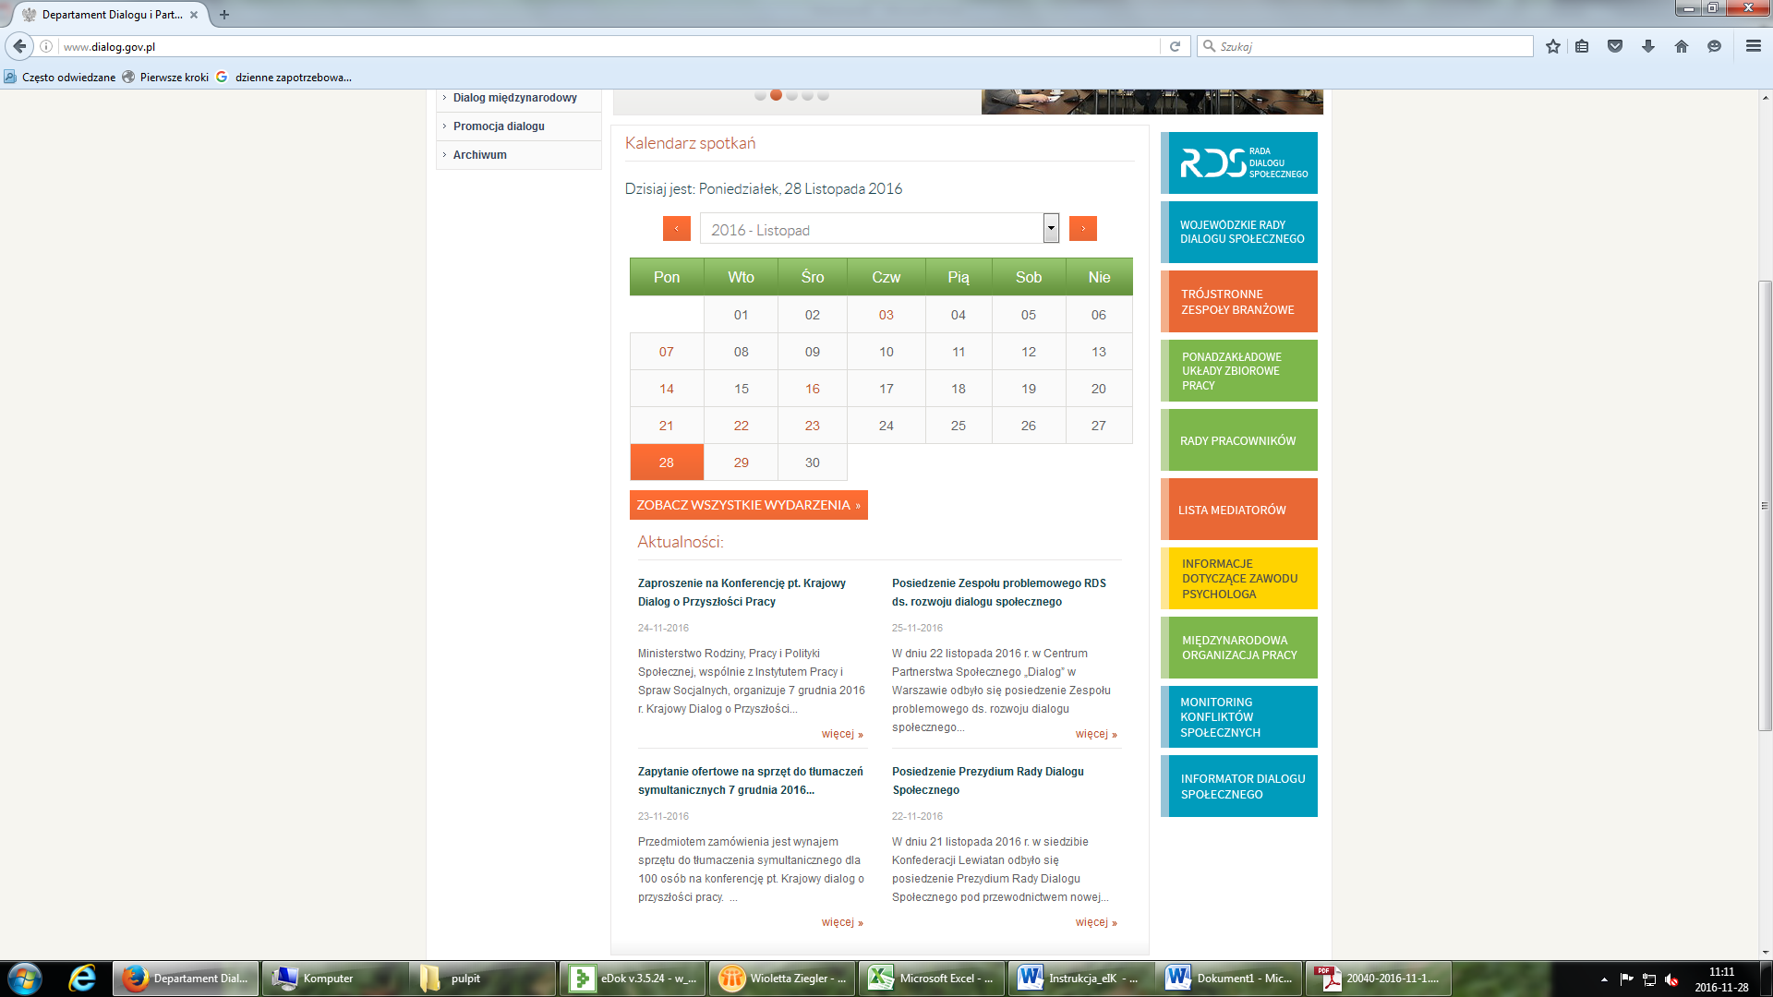

Najczęściej poszukiwane informacje

Na stronie głównej znajdą Państwo także kalendarium spotkań. Umieszczane są tam informacje o posiedzeniach Rady Dialogu Społecznego i jej Zespołów, posiedzeniach Trójstronnych Zespołów Branżowych, konferencjach tematycznych oraz innych wydarzeniach z obszaru dialogu społecznego. Zapraszamy Państwa do przesyłania do nas informacji o ważnych wydarzeniach w dialogu społecznym o których chcieliby państwo poinformować szersze grono odbiorców.

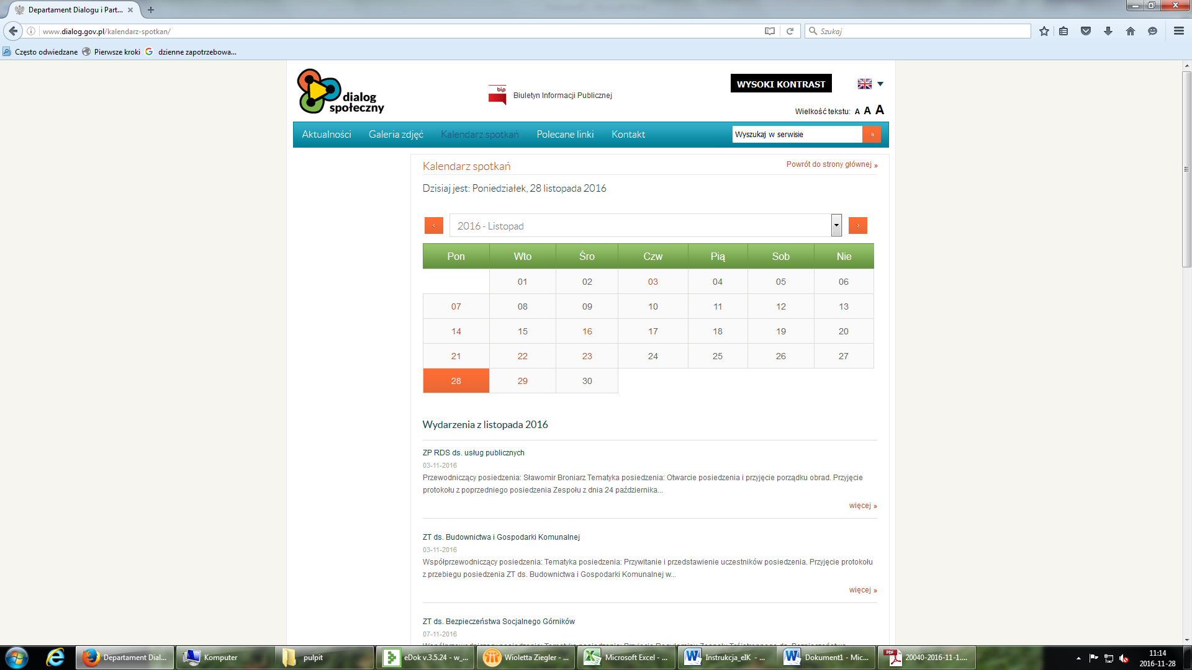

kalendarium

Poniżej przedstawiamy jeszcze najważniejsze kategorie i ich rozwinięcia:

